TVM

I

La cabine s’immobilisa sur le quai de la station PN 125, aussi nommée Montmartre. Plutôt que de rentrer en empruntant les galeries, Théo décida de rejoindre son logis par la surface. Dédaignant le funiculaire envahi de touristes, il grimpa quatre à quatre les marches jusqu’à la ruelle où se trouvait son coquet pavillon. Dans le jardinet s’ébattaient quelques poules qui fuirent à son approche. Il cligna des yeux devant la porte, qui s’ouvrit instantanément, tandis que l’ordi domestique lui souhaitait la bienvenue. Il se servit un blitz et se rendit au balcon pour observer la ville. Le crépuscule tombait. Les derniers rayons du soleil, se reflétant sur les toits haussmanniens recouverts de panneaux solaires, sur le côté droit de la Tour Eiffel, enduite de feuilles d’or, sur les coupoles de l’Opéra, du Panthéon, du Grand Palais, du Musée de la Paix, de la façade de l’International Trade Center de Charenton, paraient la cité de points ardents, lui faisant mériter plus que jamais son nom de Ville-Lumière. C’était là son moment préféré, celui où, juste avant que s’allument les millions de lampes, et que la capitale devînt une mer aveuglante, Paris avait l’aspect des jours anciens.

Il bénissait les hasards de la fortune qui lui avaient permis d’occuper un logement à ciel ouvert, quand la majorité des citadins vivaient en sous-sol.

Il croisa ses doigts de façon compliquée pour activer le comnet, prononça le nom d’Elsa, et l’écran se matérialisa devant lui, bientôt occupé par le visage souriant de son amie.

« Où tu es ? Prononça-t-il en regardant son verre.
- Dans le TVM, entre Arpajon et chez moi. Je suis… Attends, je regarde… au Châtelet. Je serai au toit de mon immeuble dans 47… 46… secondes. Bon, j’y suis presque.
- Ça te dirait qu’on aille chez l’Italien ce soir ?
- Celui de la semaine dernière ? Oh oui ! Les lasagnes étaient super ! Seul inconvénient, c’est loin.
- Oh ! Une quinzaine de minutes. Tu viens ici ? Ou on se donne rendez-vous là-bas ?
- Je dois me changer… Le mieux c’est que tu m’attendes au resto, disons, dans 40 minutes.
- D’acc’, je t’embrasse, à tout à l’heure. »

Théo replia son index, l’écran disparut. Il se servit un autre verre, regagna le balcon, et devint songeur. La Butte, avec ses ruelles de terre battue, ses moulins de bois, ses jardins, ressemblait davantage au village que peignait Van Gogh qu’à l’enchevêtrement de hautes maisons qu’elle était un siècle plus tôt. Dans la grande ville s’étendant à ses pieds, seule avait été préservée, des constructions anciennes datant des XXe au XXIIIe siècles, la Tour Montparnasse abritant le gouvernement. A part ça, Paris possédait en gros l’apparence de la cité qu’elle était au Second Empire. Ce retour en arrière avait eu un prix : des 15 millions de Parisiens, 14 demeuraient dans les hauts immeubles enfouis sous la terre ; seuls les très riches bénéficiaient de fenêtres donnant sur le vrai ciel, et non sur des paysages virtuels.

« Quelle chance nous avons de vivre en 2314 ! pensa Théo. Je plains nos pauvres ancêtres qui en étaient réduits à polluer la nature pour satisfaire leurs besoins en énergie ; avec tous les troubles, toutes les guerres qui en découlaient. »

Le panneau 3, immense voile de métal d’une superficie équivalente à celle de la Corse, qui orbitait à 8000 km de la terre, apparut au sud-est, tel une lune dorée. Il assurait, avec les six autres, l’approvisionnement énergétique de la planète, en captant dans l’espace l’inépuisable ardeur du soleil. Théo lui adressa un regard reconnaissant. Puis il s’habilla et se dirigea vers l’ascenseur, dont la porte se trouvait dans un renfoncement ménagé entre la cuisine et le couloir menant au salon. Il fit un geste de l’index, que les capteurs de l’ordi interprétèrent immédiatement, et la douce lumière baignant la pièce vira à l’orange, indiquant que son ordre était transmis, et que la cabine qui attendait ses instructions 400 mètres plus bas venait juste de décoller, soumise à une accélération équivalente à plus du double de la pesanteur terrestre. Moins de dix secondes plus tard, la porte s’ouvrit et Théo pénétra dans le réduit où régnait une lumière bleutée qui faisait jouer d’étranges reflets sur la veste orange vif de son costume. Il bougea distraitement l’auriculaire de sa main gauche, signifiant ainsi à la machine qu’il souhaitait se rendre au niveau le plus bas, celui qu’occupaient tous les véhicules de communication à grande distance ; la porte se ferma en un éclair, et sans émettre le moindre bruit ; puis l’habitacle entama sa descente silencieuse.

Immédiatement il éprouva la sensation, tellement quotidienne qu’il n’y prêtait aucune attention, de devenir plus léger, accompagnée d’un léger haut-le-cœur. A mi-parcours, au moment de l’inversion, il se sentit appuyé sur le sol ; comme si un invisible fantôme se mettait à peser sur ses épaules. Il n’eut pas le temps de s’accoutumer à ce désagréable effet de la décélération ; moins d’une demi-minute après son départ, la cabine s’immobilisa et la porte s’ouvrit sur le corridor envahi d’une brume laiteuse.
Le tunnel paraissait désert. L’endroit aurait paru inquiétant sans les images publicitaires qui dansaient autour du couloir roulant, dans le but de convaincre le passager d’acheter quelques-uns des milliers de produits que la société mettait à la disposition de l’Homme du XXIVe siècle : friandises dernier cri, plats cuisinés aux saveurs d’antan, médicaments psychotropes sans aucun danger, crédits bancaires, stages de méditation, de développement personnel, cours de langues et de philosophie ; et surtout voyages et séjours : « Le Larzac à cheval », « pêche au gros au large de la Bretagne », « ascension de l’Aconcagua avec un guide diplômé, comme autrefois », « renouez avec la vie authentique de l’homme de Cro-Magnon en vallée de Dordogne », « une semaine sur Mars, au pied du mont Olympus ».

Théo posa le pied sur le ruban rugueux qui se mit à accélérer en détectant sa présence. Alors qu’un petit lapin plus vrai que nature flottant devant ses yeux venait de disparaître en lui faisait un signe d’adieu, après lui avoir vanté les mérites d’un contrat d’assurance, il vit devant lui, sur le trottoir opposé, une vieille dame qui revenait du marché saint-Pierre, portant un cabas d’où émergeait une botte de poireaux et une baguette de pain. Il eut juste le temps de reconnaître sa voisine du - 53e étage, lui adressa un rapide salut auquel elle répondit par un sourire ; et elle fila, après l’avoir croisé en coup de vent, se tenant fermement debout sur ses vieilles jambes, vers l’ascenseur qui la mènerait à son gîte solitaire, à mi-chemin de la surface.

Arrivé sur le quai de la station, il s’adressa à l’employée virtuelle, une plantureuse blonde dont l’image holographique venait de se matérialiser devant lui, et commanda une cabine individuelle en indiquant sa destination. Cinq secondes après, une oblongue boîte jaune s’arrêtait devant lui. Il prit place sur le siège, et éprouva l’impression familière de basculer vers l’arrière tout en sentant s’alourdir son corps. A mi-chemin, la sensation disparut, le fauteuil se retourna, et la pesanteur latérale revint avec la phase de décélération. A travers les vitres, il voyait, sur les voies parallèles, d’autres cabines progressant à des vitesses voisines de la sienne ; d’autres allaient tellement vite qu’il ne pouvait les remarquer.

***

« Quelle bonne soirée, conclut Théo en reposant son verre de Chianti. Il fait si bon sur cette terrasse ; nous avons une magnifique vue sur le Ponte Vecchio ; Et je suis avec toi ! »

Elsa sourit d’un air entendu, et lui prit la main.

« Tu te rends compte ? Dit-il, avant le transport à vitesse modulée, ça nous aurait pris un temps fou pour venir ici. Même avec les rails lasers, les voitures ne dépassaient pas les 300 km/h. Paris-Florence : plus de 3 heures ! Alors qu’aujourd’hui, au moment de l’inversion, à la hauteur de Genève, on était à plus de 8000 km/h.

Pour le retour, je commande une cabine double ? Je t’offre un verre chez moi.
- C’est d’accord, minauda Elsa. Mais un seul ; après j’ai encore trois minutes pour rentrer à Cergy. Tiens, pour samedi, je te propose plus exotique : un japonais qui sert de délicieux sushis. C’est un peu loin, mais ça vaut la peine. En tout 47 minutes.
- OK ! Ou ça se trouve ?
- C’est un charmant restaurant, au milieu d’un jardin fleuri, dans la banlieue de Kyoto. »

***
II

Dès la fin du XXIe siècle, tout le monde avait déjà une idée assez nette de ce que serait le TVM. Des équipes constituées des plus talentueux savants du monde, assistés de puissants ordinateurs, avaient établi les principes d’un réseau de transport planétaire. C’était dans la période qu’on nomma plus tard le « capitalisme oligarchique » à laquelle succéda le « socialisme libéral » que nous connaissons aujourd’hui. L’atmosphère qui environnait cette époque de prospérité et de paix, succédant aux sanglantes années 40, favorisait la collaboration entre les sommités de toutes nations. Ingénieurs, mathématiciens, physiciens, issus des meilleures universités de la planète, échangeaient leurs travaux dans un esprit désintéressé, n’ayant en ligne de mire que l’intérêt de l’Humanité tout entière. Ce fut le groupe de travail dirigé par le docteur Cheng Yi, directeur de l’Académie scientifique de Pékin, Mark Linder, l’inventeur anglais du moteur à fusion froide, Enguerrand de la Chastaigne, prix Nobel de physique en 2051, et Viktoria Sharapova, recteur de l’université de Plovdiv, qui fut désigné pour poser les bases de ce projet titanesque. Ils étaient assistés d’un aréopage de savants élus par la communauté scientifique mondiale parmi lesquels se trouvaient Vladimir Arseniev, Mercedes Noriz, Wojciech Krawczuk, Sana Jay, Amina N’Garatou, Pieter Duplessis, Mariko Yamazaki, Dogan Yilmaz, et d’autres personnalités moins connues.

Il était clair pour tous ces gens, et pour tous les humains qui se penchaient sérieusement sur la question, que les options adoptées ici et là par les différentes nations n’avaient pas le moindre avenir. En faisant abstraction de la marine à voile, ou des voies romaines, très utiles en leur temps, une réflexion sensée ne pouvait que conduire à l’abandon des modes de transports ayant eu cours au siècle passé, du moins pour le déplacement rapide sur de longues distances.

L’automobile particulière, bien que les progrès accomplis dans le domaine des moteurs électriques l’eussent rendue pratiquement non-polluante, que les systèmes de guidage en fissent un des véhicules les plus sûrs, du moins sur les routes balisées, avait l’inconvénient d’être très lente. Si elle constituait le moyen idéal pour accomplir des balades dans la forêt ou la campagne, elle s’avérait très peu efficace dans les trajets intercontinentaux.

L’avion, qui restait à cette époque le vecteur le plus usité dans le transport entre les grandes villes, avait montré ses limites. L’innovation dans le domaine de l’aéronautique n’avait produit, depuis la généralisation des appareils longs courriers à réaction dans la deuxième moitié du XXe siècle, que des améliorations mineures. Les progrès accomplis en cent ans : capacité des aéronefs, consommation, vitesse, ne changeaient pas fondamentalement la donne ; un avion des années 2050 était très semblable dans sa conception à ses ancêtres qui volaient un siècle plus tôt. On peut évaluer la lenteur de cette évolution en la comparant aux fantastiques avancées réalisées en moitié moins de temps, qui conduisirent des rustiques engins d’Ader et des frères Wright aux premiers chasseurs à réaction construits à la fin de la seconde guerre mondiale ! Au milieu du siècle suivant, l’industrie aéronautique posait toujours les mêmes problèmes : extension nécessaire des zones aéroportuaires, pollution, bruit, vulnérabilité aux actes terroristes… Et les impératifs techniques ne permettaient pas d’atteindre une vitesse supérieure à deux fois celle du son !

Les trains à très grande vitesse, successeurs du Shinkansen japonais et du TGV français, furent un temps considérés comme la solution indépassable pour les transports à longue distance ; les 600 km/h furent atteints en avril 2015 par le « Maglev » japonais ; sur une ligne à sustentation électromagnétique, pendant quelques secondes, mais avec des passagers à bord. En 2049, le train expérimental BH 08, conçu par la société internationale KDO, parvint à joindre Paris à Sverdlovsk à une vitesse moyenne de plus de 650 km/h. Les ingénieurs étaient certains de pouvoir faire mieux, et ils le firent par la suite, mais tous étaient conscients que les limites seraient bientôt atteintes. En effet, à une vitesse proche de celle du son, les contraintes physiques imposées aux matériaux s’avéraient sur le papier tellement intenses et complexes qu’il semblait évident qu’on ne pourrait jamais dépasser de beaucoup le seuil psychologique des 1000 km/h. On était tributaire, comme dans le transport aérien, des conditions météorologiques, mais sans pouvoir réagir avec la même souplesse à un cyclone ou une précipitation soudaine. L’entretien des voies, des wagons, exigeant une précision millimétrique, posait des questions insolubles. De plus, l’impact écologique de ces lignes ferroviaires incitait à l’hostilité les populations demeurant dans les lieux traversés, qui voyaient d’un mauvais œil la destruction des paysages, la déforestation, les bouleversements causés par la construction des infrastructures nécessaires à l’implantation des voies.

On raconte, l’anecdote est connue, que l’événement déclencheur de la conception du TVM se produisit à Paris, en avril 2047, lorsque Kévin Mariette, prix Nobel de physique, se promenait au bord de la Seine. Il a relaté cet épisode dans ses mémoires :
« C’était un beau jour de printemps, juste après la guerre. Je sortais du bâtiment de l’Académie, où je venais de tenir une conférence sur les applications de la physique quantique à la logique ternaire des ordinateurs de dernière génération. M’éclipsant discrètement du buffet où plein de gens ennuyeux me posaient des questions ennuyeuses, je sortis et décidai de me balader sur le quai Voltaire, pour me changer les idées. Sur le parapet qui domine le fleuve s’étalaient ces petites boutiques de bouquinistes en bois vert, qui font le charme de l’endroit. Sur les rayons de l’une d’elles, je remarquai un livre, imprimé, à l’ancienne, comme ceux qui avaient court au siècle dernier, dont la couverture attira mon regard. C’était un livre, du genre « science-fiction », signé d’un obscur auteur, publié par un éditeur inconnu, dans les années 2010, dont je m’aperçus, en le feuilletant, qu’il avait pour thème les moyens de transport de l’avenir. L’ouvrage contenait des schémas, des dessins un peu naïfs, qui m’intriguèrent. J’en fis l’acquisition pour une somme très modique, et je repris ma promenade, arpentant le trottoir en tournant distraitement les pages du bouquin. Il y était question d’un réseau de tunnels, profondément enfouis sous la surface terrestre, dans lesquels les humains du futur pourraient voyager à des vitesses fantastiques, sur des distances considérables.
Je me désintéressai du livre et remis sa lecture à plus tard, concentrant mon attention sur la rive opposée, dominée par la longue façade du Palais du Louvre.
Je m’accoudai sur le muret, entre deux éventaires de bouquinistes, et rêvassai en contemplant la Seine.
Une péniche, chargée de minerai, remontait lentement le cours du fleuve. Très loin, au nord, un avion passait dans le ciel, suivant la même direction. Le synchronisme entre ces deux objets, si éloignés l’un de l’autre, était tellement parfait qu’on eût dit que l’avion se trouvait fiché au sommet d’un gigantesque mât, planté sur la poupe du bateau. L’effet dura quelques longues secondes, jusqu’à ce que l’appareil disparaisse dans un gros nuage. Il devait être en phase d’accélération, ou effectuer un virage à droite, pour que son mouvement apparent semblât coïncider avec celui de la péniche. Toujours est-il que, depuis le point où je me tenais, la vitesse angulaire des deux machines paraissait confondue. Cette vision, que le hasard et mon attention furtive sur un coin de ciel venait de faire apparaître, produisit sur moi une impression étrange, qu’il me fallut du temps pour bien la définir. En fait, le parallèle entre le volume que je tenais à la main et le spectacle auquel je venais d’assister me bondit à l’esprit. D’un côté, il était question de déplacements à des vitesses vertigineuses, et de l’autre, j’avais assisté à l’avancée poussive de deux véhicules ; dont le plus rapide, bien qu’il progressât 50 fois plus vite que son compagnon de route, semblait voler avec autant de lenteur et de nonchalance. En corolaire, je pris conscience que la sensation de quasi immobilité que j’avais ressentie à cette vision fugitive venait surtout du fait que le voyage, dans ces conditions, se faisait à vitesse constante, du moins de mon point de vue. La péniche paresseuse et l’avion supersonique avançaient à leur vitesse de croisière, une vitesse qu’ils ne comptaient pas dépasser. Je reportais alors mon attention sur le livre, et compris mieux l’intention de son auteur ; bien que le propos demeurât pour moi dans le domaine de la science-fiction fantaisiste, il exposait avec une certaine rigueur ce fait évident : s’il est possible d’augmenter progressivement la vitesse d’un objet en déplacement, en le soumettant à une accélération continue, on peut lui faire atteindre, dans un temps raisonnable, des valeurs très élevées.
De retour à mon hôtel, je vérifiai en hâte les données chiffrées du texte que je n’avais fait que parcourir. A première vue, et bien que l’auteur se fût autorisé quelques approximations, dans un but de simplification, les calculs me paraissaient corrects.

Je n’envisageais pas que ce genre de projet pût un jour devenir réel, mais je trouvais l’idée intéressante. Dans les mois et les années qui suivirent, je m’en ouvris à mes collègues scientifiques. Nos conversations, au début, portaient sur les aspects théoriques d’une entreprise que nous jugions irréalisable, comme un jeu purement intellectuel. Toutefois, petit à petit, à mesure que nous trouvions des commencements de solutions aux problèmes qu’elle posait, nous en vînmes à aborder le sujet de façon plus pratique. Au bout de quelques années, beaucoup d’entre nous étaient déjà convaincus que, dans un avenir plus ou moins éloigné, le TSVM, transport souterrain à vitesse modulée – ainsi qu’on le nommait alors, pouvait représenter une réponse plausible aux exigences des déplacements dans le futur. A condition, bien sûr, que l’évolution de la technique permît de pallier certaines difficultés dont les connaissances de l’époque ne parvenaient encore à s’affranchir. »
A la mort de Mariette, survenue en 2093, un aréopage de savants de toutes disciplines planchait déjà sur la mise en place de ce projet audacieux. Un des problèmes qu’il posait, et non le moindre, était d’ordre psychologique ; les précurseurs, qui ne pouvaient que compter sur d’hypothétiques progrès de la science, n’avaient pas d’idée précise sur la date d’aboutissement de leur travail, mais ils étaient certains que leur tâche ne trouverait un début d’achèvement qu’en l’espace de plusieurs générations ; et qu’ils n’en verraient probablement pas la réalisation de leur vivant. Ils mirent cependant du cœur à l’ouvrage, et se contentèrent de la satisfaction de lui voir franchir les étapes préliminaires.

Le 14 juillet 2089 eut lieu la première expérience. Evidemment, à ce stade du projet, il n’était pas encore question de faire voyager une cabine semblable à celles d’aujourd’hui, encore moins d’y installer un passager !
Un long tunnel, dont une des extrémités se situait au nord de Hambourg, près des rives de la Mer Baltique, et l’autre dans la Forêt des Landes, dans le sud de la France, avait été creusé, à quelques dizaines de mètres en dessous du niveau de la mer. Il s’étendait sur une distance de 1400 km, mais son diamètre, de 75 cm, était très modeste en rapport de sa longueur. La construction, malgré ses faibles dimensions, possédait déjà des caractéristiques assez semblables à celles du TVM d’aujourd’hui : le système de guidage, entièrement basé sur la force magnétique, et ne nécessitant aucun contact entre une pièce solidaire de la cabine et un élément fixé aux parois du tunnel, ne provoquait aucun frottement. Un vide quasi parfait avait été aménagé dans le couloir, pour que la résistance de l’air y devînt négligeable.

La maquette de la cabine, une sphère de la taille d’une balle de tennis, remplie d’appareils de mesure, prit son départ dans la plaine d’Allemagne du nord, soumise à une accélération de 10 m/s².

Elle atteignit sa vitesse maximum aux environs de Reims, en Champagne ; environ 13 500 km/h. Le retournement et le freinage se passèrent sans incident. Le voyage avait duré en tout entre 12 et 13 minutes.
Ce ne fut qu’un premier pas, mais il déclencha l’enthousiasme des foules. Chacun se prit à rêver de pouvoir un jour utiliser un tel moyen de transport ; qui renvoyait les avions les plus véloces au rang des charrettes des Rois Fainéants !
III

Présentation sommaire du TVM à l’usage des collégiens du premier cycle. Document 214-8347-658723-59 du 21/01/2114.

Planche I
Avant le départ.
Le passager n’est soumis qu’à la force de son poids, proportionnelle à sa masse et à la gravitation terrestre, et dirigée vers le bas (vers le centre de la terre).
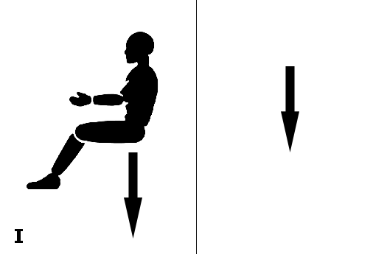

Planche II
Phase de démarrage.
La cabine amorce son déplacement et une force, dirigée vers l’arrière du passager, de direction opposée à celle de l’accélération de la cabine, vient s’ajouter à celle du poids. En un temps très court, l’accélération horizontale atteint sa valeur de croisière, 10 m/s².
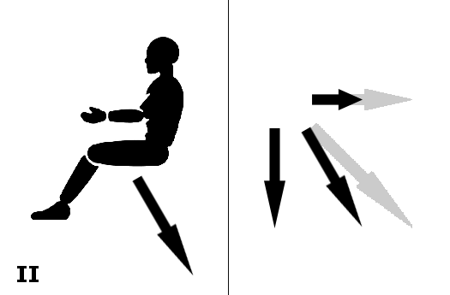

Planche III
Phase dite de croisière 1, ou d’accélération constante.
La force produite par la combinaison de l’accélération et de la pesanteur terrestre a atteint une valeur constante. Equivalente à celle que produit une accélération de : √2 X g ≈ 14 m/s². Sa direction est inclinée de 45° par rapport à l’horizontale (et à la verticale). Le « poids ressenti » du passager est environ de 40% supérieur à son poids au repos.
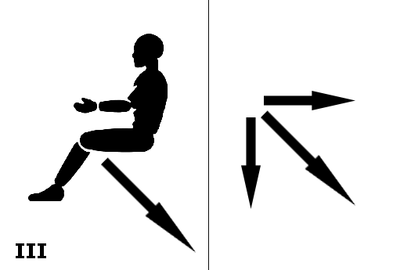

Planche IV
Phase de retournement – étape 1
La force motrice qui fait avancer (et accélérer) la cabine, disparaît. L’accélération horizontale devient nulle, et la vitesse constante. Le passager n’est plus soumis qu’à son poids.
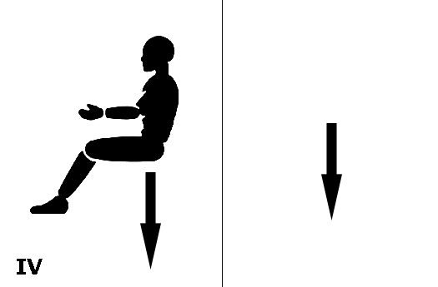

Planche V
Phase de retournement – étape 2
La cabine effectue un demi-tour horizontal. La vitesse (de son centre de gravité) reste constante par rapport à la ligne horizontale du trajet. Cependant, après cette rotation de 180°, le point de départ se situe « devant » le passager, et le point d’arrivée, derrière lui.
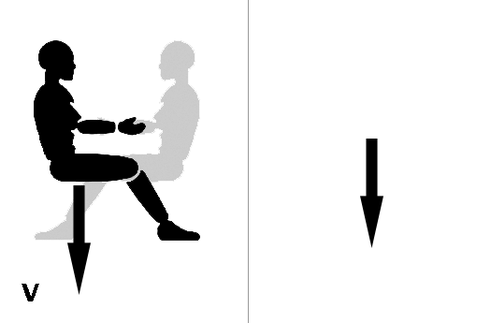

Planche VI
Phase de retournement – étape 3
La force motrice est rétablie, dans le sens inverse de la phase 1. L’accélération devient négative et atteint, à la fin de la phase, la même valeur que durant la phase de croisière 1.
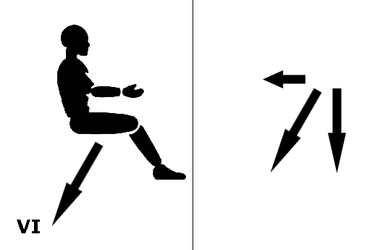

Planche VII
Phase dite de croisière 2, ou de décélération constante, ou de freinage.
La vitesse de la cabine diminue progressivement jusqu’à atteindre une valeur nulle. La cabine s’immobilise à son point d’arrivée.
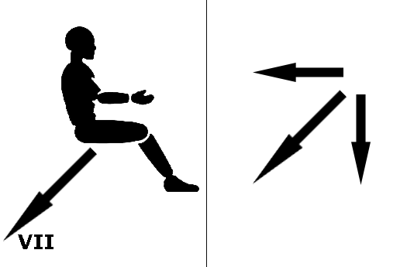

(Pour des raisons de simplification, la valeur de l’accélération horizontale de la cabine est supposée égale à celle de l’attraction terrestre, et sa valeur admise de 10 m/s², au lieu de 9,80 environ)
NB : Cette valeur de 1 g a été choisie par commodité. A l’heure actuelle, nous ignorons quelle sera, ou quelles seront, les intensités d’accélération adoptées dans le TVM. Les contraintes techniques ne permettront peut-être pas de l’atteindre, mais il n’est pas exclus qu’on puisse un jour la dépasser, au moins durant certaines phases du trajet. Un autre aspect du problème est la résistance d’un corps vivant à une pesanteur artificielle supérieure à la normale, plus ou moins prolongée, et plus ou moins variable. Les expériences en cours, notamment réalisées avec des centrifugeuses sur des sujets volontaires et des animaux, ne permettent pas encore de déterminer précisément les paramètres du projet, destiné à l’ensemble de la population mondiale.
Exercice à l’attention des professeurs de collèges et de lycées, suite à la feuille de cours intitulée « présentation sommaire du TVM ».

Décrivez les sensations physiques ressenties par un passager du TVM au cours des différentes phases du voyage ; à partir de la mise en route de la cabine. Sans tenir compte des stimuli visuels ; on supposera qu’il ne voit pas, comme si on lui avait bandé les yeux.

Corrigé :

I et II : le passager a l’impression de basculer vers l’arrière de 45 ° tandis que son poids semble augmenter dans le même temps.

III : il est allongé sur le dos, à l’horizontale, en sentant que le poids de son corps a augmenté de 40 %.

IV : il sent son siège se redresser jusqu’à sa position de départ.

V : aucune nouvelle sensation ne se produit durant cette étape.

VI : il ressent exactement la même sensation que lors de la phase du départ.

VII : il ressent exactement la même sensation que lors de la phase d’accélération, puis a l’impression que le siège se relève brusquement et que son poids redevient normal.

Problèmes liés à la rotondité de la terre. Document 214-8347-658725-68 du 13/10/2115.

Pour les déplacements courts, l’effet produit par la courbure du trajet est négligeable. Mais sur de longues distances, une force vient s’ajouter à celles produites par l’accélération et la gravitation terrestre, causée par l’effet centrifuge. Elle est dirigée vers le zénith, sur une ligne passant par le centre de la terre et la cabine. Sa valeur est proportionnelle au carré de la vitesse.
Il est admissible qu’elle atteigne 2 fois le poids du passager, ce qui permet de ne pas le soumettre à une force résultante supérieure à celle qu’il ressent dans les phases de croisière (accélération et freinage). En modifiant la position du passager au fur et à mesure de son déplacement, de façon que la composante des forces soit toujours dirigée derrière lui, comme s’il était « tiré par le dos », ou ayant la sensation d’être allongé horizontalement, on lui évite de ressentir l’impression d’inversion du « sens de la pesanteur », de « tête en bas ». Pour un trajet d’environ un tiers de la circonférence terrestre, de l’ordre de 13 000 km, limite au-dessus de laquelle la force résultante, au moment du retournement de l’appareil, dépasse celle d’un trajet « plat », donc 1,4 fois le poids du passager, la cabine atteint une vitesse « horizontale » de 40 000 km/h environ, et le passager est dans une position « sur le ventre », regardant vers le centre de la terre, tout en ayant la sensation d’être allongé sur le dos. Les illustrations qui suivent permettront aux élèves de mieux visualiser le phénomène.
I : A une distance d’environ 1600 km, 9 mn 30 s après le départ, l’effet centrifuge provoque une force d’une valeur atteignant la moitié de celle de la force produite par l’attraction terrestre. La résultante des forces auxquelles est soumis le passager est supérieure d’environ 12 % à son poids normal. Et inclinée de 30 ° par rapport à la verticale (de la tangente).
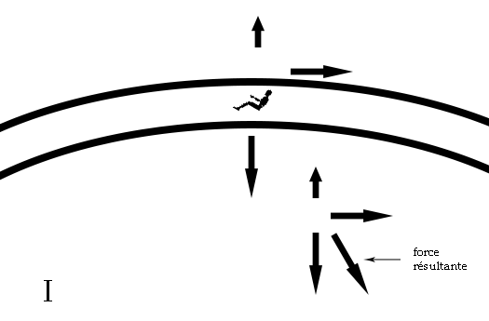

II : Un peu plus de 13 mn après le départ, la vitesse tangentielle atteignant environ les 28500 km/h, la force dite centrifuge compense exactement celle de l’attraction terrestre. Le passager ne ressent plus que l’accélération de la cabine, dans ce cas égale à g (9,80 m/s²). S’il reste allongé, il aura l’impression « normale » de reposer sur un lit, en considérant le « mur avant » comme le plafond de la pièce. S’il se lève à cet instant, il éprouvera la sensation familière de se tenir debout, tout en adoptant une position perpendiculaire à l’horizontale (tangentielle), parallèle au déplacement de la cabine. Il se trouve alors à plus de 3000 km de son point de départ.
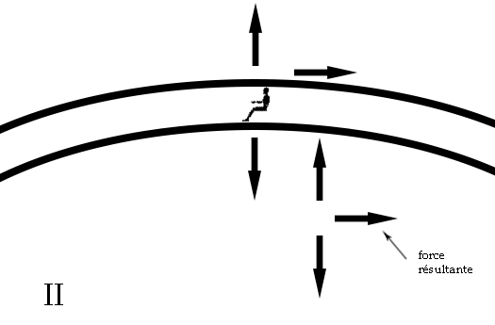

III : Après environ 19 mn de voyage, alors que la cabine avance à plus de 40 000 km/h et se trouve à 6 400 km du départ, la composante centrifuge atteint le double de la pesanteur. Si on désactive la force motrice à cet instant, l’accélération disparaît, et la vitesse angulaire devient constante. Le passager se trouve alors soumis à une force résultante équivalente à son poids, dirigée à l’opposé de la direction du centre de la terre. Il est positionné à 180° par rapport à l’horizontale, et de tous les humains immobiles qui sont en position couchée à cet endroit de la surface de la terre.
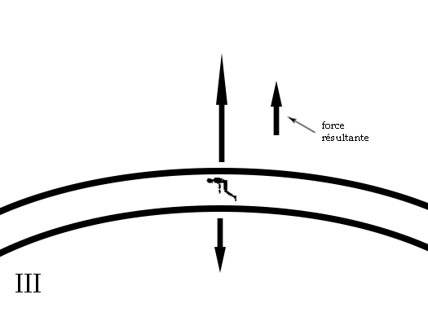

A noter : L’intitulé de ce cours semble indiquer que l’effet centrifuge n’induit que des problèmes. Le paragraphe III démontre que ce n’est pas toujours le cas. En effet, au cours d’un voyage assez long pour que l’effet centrifuge produise une force double de celle de la pesanteur, i.e. de 12 800 km ou plus, il permet au passager d’atteindre un confort maximum à partir de la moitié de cette distance. Il suffit de ne rétablir la force motrice de décélération qu’après 7200 km supplémentaires, parcourus en 11 mn environ, pour atteindre l’antipode du point de départ. On aura ainsi effectué la moitié d’un tour de la terre, en moins de 50 minutes !

IV

Le lendemain, à onze heures, Théo réintégrait son domicile montmartrois.
« Quelle bonne soirée j’ai passée, se dit-il ; sans parler de la nuit ! »
Alors qu’ils attendaient l’ascenseur dans une salle souterraine située tout près du duomo, qui donnait son nom à la station florentine se trouvant un demi-kilomètre au-dessous de leurs pieds, Elsa, rendue un peu grise par le Chianti, lui avait fait une proposition fantasque ; qu’il ne put refuser.
« Si, plutôt que de rentrer à Paris, nous terminions la soirée dans cette petite « lodge » où j’ai passé trois jours l ‘été dernier avec mes amis. C’est en Auvergne, près de Mauriac ; il y a un petit lac entouré de forêts. Au lever du soleil, c’était magnifique ! Tiens ! On pourrait même y passer la nuit ; c’est à deux minutes à peine de la gare TVM de Clermont-Ferrand, avec un accès direct par ascenseur.
- Quelle drôle d’idée ! Il n’y a qu’une femme pour en avoir de pareilles.
- Bon, je dois te dire que j’ai rendez-vous demain midi à Lisbonne avec le sous-directeur de la boîte. Ainsi je serais plus près. Et pour toi ça ne changerait pas grand-chose, tu n’as rien à faire demain, n’est-ce pas ?
- Va pour l’Auvergne !
- Oh ! Merci ! Et tu verras, ils servent au petit déjeuner des confitures à l’ancienne… je ne te dis que ça ! »

Théo modifia le plan du trajet, ce qui lui prit plus d’une minute. Dès qu’ils furent installés dans la cabine, Elsa entra en contact avec son ordi-dom pour lui demander de livrer pour le matin au « refuge cantalou » des vêtements de rechange, surtout la robe gitane que Théo appréciait tant. Ils renoncèrent à visionner un film pendant le voyage ; ils avaient tant de choses à se dire…
L’auberge était presque déserte. La clientèle se composait d’un petit groupe de Chinois volubiles, de deux étudiants congolais, et d’un couple d’Argentins assez âgés qui revenaient d’un voyage en Russie. Lisa n’eut aucune réaction quand Théo demanda d’autorité une chambre double. Celle-ci se trouvait à l’écart, dans un bungalow en bois, tout près de la berge du lac où se réfléchissaient la pleine lune et le panneau 4, formant sur la surface deux lignes convergentes, argentée et dorée, qui se rejoignaient près de la rive en un jaillissement de reflets vermeils.
La vision était si romantique qu’Elsa en eut les larmes aux yeux. Théo lui prit la main et la conduisit à pas lents vers la porte du logis.
Juste en dessous de la surface tranquille, à une distance qui n’excédait pas celle qui séparait le couple des sommets voisins, une cabine filant dans un parfait silence sur l’axe méridien numéro 27, à trente mille kilomètres par heure, se mit à vibrer bizarrement ; une infime anomalie dans le système informatique de guidage.

Deux secondes plus tard, une forte lueur illumina l’horizon.

